简号 J1⑧160：『舍夷陵』残牍

来源出处
里耶古城一号井第八层出土，原整理号 8-160。
释文、注释：《里耶秦简牍校释》第一卷，第 97 页。
图版、单字字形：秦簡字形庫（www.kaom.net）《里耶1》。

图片
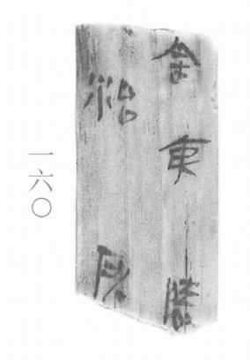
图1 里耶秦简 8-160 实物照片。出处：秦簡字形庫（www.kaom.net）《里耶1》图版。
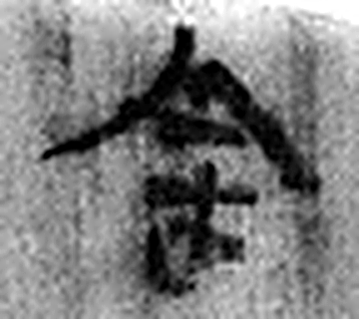 舍 市居曰舍。从亼、屮，象屋也。口象築也。（《说文解字》卷五·亼部）
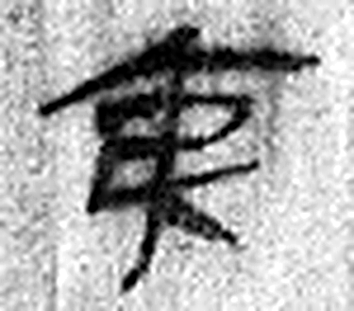 夷 平也。从大从弓。東方之人也。（《说文解字》卷十·大部）
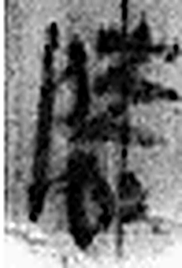 陵 大𨸏也。从𨸏夌聲。（《说文解字》卷十四·𨸏部）
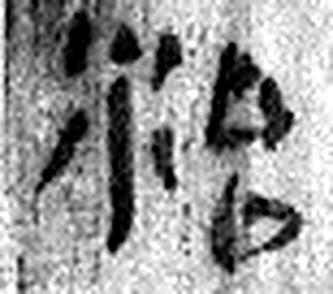 治 水。出東萊曲城陽丘山，南入海。从水台聲。（《说文解字》卷十一·水部）
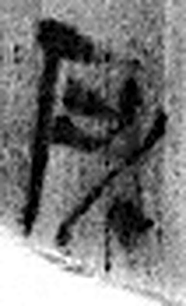 所 伐木聲也。从斤戶聲。《詩》曰：“伐木所所。”（《说文解字》卷十四·斤部）
图2 8-160 逐字字形与本义（共 5 字，按原简文字序）。字形出处：秦簡字形庫（www.kaom.net）《里耶1》；本义出处：《说文解字》大徐本。

释文
〼舍夷陵^{［1］}〼Ⅰ
〼治所〼Ⅱ8-160

文字
以下照录《里耶秦简牍校释》第一卷注文。
[1] 夷陵，县名。《汉书·地理志》属南郡，治所在今湖北宜昌市东南。《二年律令·秩律》也有记载。

书法
残存数字字径较大，笔画较粗，横画平直（据图1）。剩余字数太少，结体无从论起。

简牍形制
残片，上下两端均残，简面可见纵向木纹（据图1）。

书写方式
残存字分两栏，单行竖写（据释文）。

美育价值
残片只存『舍夷陵』『治所』几字，《校释》据以指出夷陵是南郡属县（据释文、《校释》注［1］）。

